**SHTC3 Temperature Humidity Sensor RS485 Modbus RTU**

**Thông số kỹ thuật:**

|  |  |  |
| --- | --- | --- |
| **Nguồn cung cấp** | 5~28VDC | |
| **Công suất** | ≤ 0.05W | |
| Độ chính xác | Nhiệt độ | ± 0.5°C (25°C) |
| Độ ẩm | ± 4%RH (60%RH, 25°C) |
| Môi trường làm việc của cảm biến | Nhiệt độ | -40°C ~ +60°C |
| Độ ẩm | 0%RH ~ 100%RH |
| **Giao thức** | Modbus – Giao thức truyền thông RTU | |
| **Tín hiệu đầu ra** | Tín hiệu 485 | |
| Độ phân giải hiển thị | Nhiệt độ | 0.1°C |
| Độ ẩm | 0.1%RH |
| **Thời gian làm mới Nhiệt độ & Độ ẩm** | 2s | |
| Sự ổn định lâu dài | Nhiệt độ | ≤ 0.1°C/y |
| Độ ẩm | ≤ 1%RH/y |
| Thời gian đáp ứng | Nhiệt độ | ≤ 25s (tốc độ gió 1m/s) |
| Độ ẩm | ≤ 8s (tốc độ gió 1m/s) |

**Sơ đồ dây:**

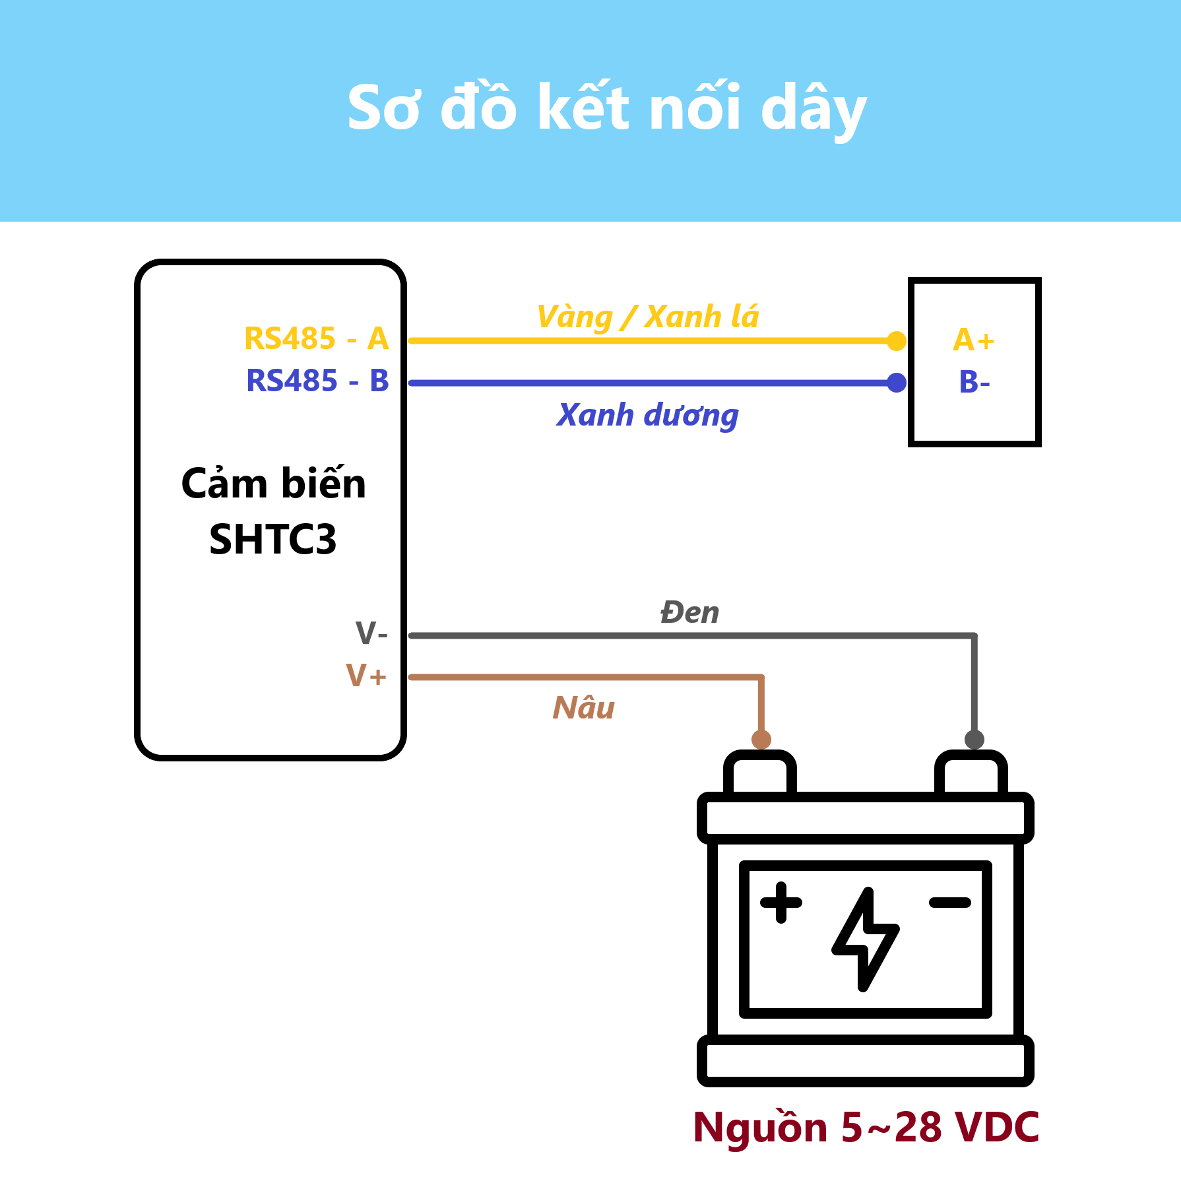

**Kết nối thiết bị:**

* Kết nối trực tiếp với các thiết bị điều khiển có tích hợp cổng giao tiếp RS485, như PLC, …
* Hoặc kết nối với các Vi điều khiển MCU thông qua “Mạch Chuyển Giao Tiếp UART TTL To RS485”.
* Hoặc có thể kết nối với Máy tính thông qua “Bộ chuyển đổi USB sang RS485”.
* Hoặc kết nối với cả Ethernet qua “Bộ chuyển đổi Ethernet sang RS485”.

**Giao thức truyền thông:**

|  |  |  |  |  |
| --- | --- | --- | --- | --- |
| **Protocol** | **Baudrates** | **Data bits** | **Stop bit** | **Parity** |
| **RS485 MODBUS RTU** | Có thể cấu hình một trong 3 Baudrate sau: • 2400 bps • 4800 bps • 9600 bps | 8 | 1 | None |

**Cấu trúc khung truyền dữ liệu:**

* Cấu trúc khung dữ liệu cơ bản sẽ từ ≥ 4 Byte trở lên.

|  |  |  |
| --- | --- | --- |
| **Mã** | **Kích thước** | **Mô tả** |
| **Địa chỉ** | 1 Byte | * Là địa chỉ định danh của cảm biến (Slave) trong mạng truyền thông RTU. |
| **Lệnh** | 1 Byte | * Là lệnh chức năng do Master (PLC, MCU, PC, …) gửi. * **0x03 : Read** * **0x06 : Write** |
| **Dữ liệu** | (N) Byte | * Là dữ liệu của Master gửi xuống Slave, hoặc Slave phản hồi về Master. |
| **CRC** | 2 Byte | * Kiểm tra lỗi dữ liệu trong khung truyền **[CRC16_MODBUS].** |

**Bảng thanh ghi:**

|  |  |  |  |  |
| --- | --- | --- | --- | --- |
| **Địa chỉ Thanh ghi** | **Địa chỉ cấu hình PLC** | **Mô tả** | **Trạng thái** | **Phạm vi** |
| 0x0000 | 40001 | Giá trị **Độ ẩm** (gấp 10 lần giá trị thực) | Chỉ đọc (Read Only) | … |
| 0x0001 | 40002 | Giá trị **Nhiệt độ** (gấp 10 lần giá trị thực) | Chỉ đọc (Read Only) | … |
| 0x07D0 | 42001 | Giá trị **Địa chỉ** cảm biến | Đọc và Ghi (Read/Write) | 1 – 254 |
| 0x07D1 | 42002 | Giá trị **Baudrate** cảm biến | Đọc và Ghi (Read/Write) | 0 nghĩa là 2400  1 nghĩa là 4800  2 nghĩa là 9600 |

**Note:**

* Baudrate – Tốc độ truyền của cảm biến (mặc định ban đầu là 4800).
* Address – Địa chỉ của cảm biến (mặc định ban đầu là 1).

**Read Temperature Humidity SHTC3**

**Vd: đọc Nhiệt độ & Độ ẩm của SHTC3 có địa chỉ 0x01.**

Master ➡ Slave:

|  |  |  |  |  |  |
| --- | --- | --- | --- | --- | --- |
| **Address** | **Command** | **Start Register** | **Number of Registers** | **CRC16 Modbus** | |
| **Low CRC** | **High CRC** |
| 0x01 | 0x03 | 0x00 0x00 | 0x00 0x02 | 0xC4 | 0x0B |

Slave ➡ Master:

|  |  |  |  |  |  |  |
| --- | --- | --- | --- | --- | --- | --- |
| **Address** | **Command** | **Number of Bytes return** | **Humidity** | **Temperature** | **CRC16 Modbus** | |
| **Low CRC** | **High CRC** |
| 0x01 | 0x03 | 0x04 | 0x01 0x02 | 0xFF 0x33 | 0x5B | 0xEA |

* Tính toán Độ ẩm:  
  0x0102 = 258 ⇢ Độ ẩm = 25.8%RH
* Tính toán Nhiệt độ: khi nhiệt độ thấp hơn 0°C, dữ liệu nhiệt độ sẽ được tải lên dưới dạng “2’s Complement”.  
  0xFF33 = 65331 = -205 ⇢ Nhiệt độ = -20.5°C

**Vd: đọc Nhiệt độ của SHTC3 có địa chỉ 0x01.**

Master ➡ Slave:

|  |  |  |  |  |  |
| --- | --- | --- | --- | --- | --- |
| **Address** | **Command** | **Start Register** | **Number of Registers** | **CRC16 Modbus** | |
| **Low CRC** | **High CRC** |
| 0x01 | 0x03 | 0x00 0x01 | 0x00 0x01 | 0xD5 | 0xCA |

Slave ➡ Master:

|  |  |  |  |  |  |
| --- | --- | --- | --- | --- | --- |
| **Address** | **Command** | **Number of Bytes return** | **Temperature** | **CRC16 Modbus** | |
| **Low CRC** | **High CRC** |
| 0x01 | 0x03 | 0x02 | 0x-- 0x-- | 0x-- | 0x-- |

**Vd: đọc Độ ẩm của SHTC3 có địa chỉ 0x01.**

Master ➡ Slave:

|  |  |  |  |  |  |
| --- | --- | --- | --- | --- | --- |
| **Address** | **Command** | **Start Register** | **Number of Registers** | **CRC16 Modbus** | |
| **Low CRC** | **High CRC** |
| 0x01 | 0x03 | 0x00 0x00 | 0x00 0x01 | 0x84 | 0x0A |

Slave ➡ Master:

|  |  |  |  |  |  |
| --- | --- | --- | --- | --- | --- |
| **Address** | **Command** | **Number of Bytes return** | **Humidity** | **CRC16 Modbus** | |
| **Low CRC** | **High CRC** |
| 0x01 | 0x03 | 0x02 | 0x-- 0x-- | 0x-- | 0x-- |

**Configure and Read Address SHTC3**

**# Để đọc giá trị Địa chỉ của cảm biến.**

* Tùy thuộc hiện tại đang có bao nhiêu thiết bị trên mạng truyền thông RTU. Khi Master thực hiện lệnh gửi này, nó sẽ gửi đến tất cả cảm biến có trên đường mạng này.
* Bản thân mỗi cảm biến sẽ gửi phản hồi ngược lại kèm thông tin giá trị Địa chỉ của nó.
* *Lưu ý, Master và Slave phải có chung cấu hình Baudrate. Cho nên, nếu sau khi gửi lệnh và không nhận được phản hồi. Bạn có thể đổi Baudrate cho Master (2400, 4800, 9600) cho đến khi nhận được phản hồi là được.*

Master ➡ Slave:

|  |  |  |  |  |  |
| --- | --- | --- | --- | --- | --- |
| **Address** | **Command** | **Start Register** | **Number of Registers** | **CRC16 Modbus** | |
| **Low CRC** | **High CRC** |
| 0xFF | 0x03 | 0x07 0xD0 | 0x00 0x01 | 0x91 | 0x59 |

Slave ➡ Master: phản hồi từ cảm biến địa chỉ 0x01

|  |  |  |  |  |  |
| --- | --- | --- | --- | --- | --- |
| **Address** | **Command** | **Number of Bytes return** | **Value Address** | **CRC16 Modbus** | |
| **Low CRC** | **High CRC** |
| 0x01 | 0x03 | 0x02 | 0x00 0x01 | 0x79 | 0x84 |

Slave ➡ Master: phản hồi từ cảm biến địa chỉ 0x05

|  |  |  |  |  |  |
| --- | --- | --- | --- | --- | --- |
| **Address** | **Command** | **Number of Bytes return** | **Value Address** | **CRC16 Modbus** | |
| **Low CRC** | **High CRC** |
| 0x05 | 0x03 | 0x02 | 0x00 0x05 | 0x89 | 0x87 |

**# Để ghi giá trị Địa chỉ mới cho cảm biến.**

* Sau khi đã biết giá trị Địa chỉ hiện tại của cảm biến (vd: 0x01) và bạn muốn đổi sang 0x05, có thể thực hiện lệnh sau.

Master ➡ Slave:

|  |  |  |  |  |  |
| --- | --- | --- | --- | --- | --- |
| **Address** | **Command** | **Start Register** | **Value Address** | **CRC16 Modbus** | |
| **Low CRC** | **High CRC** |
| 0x01 | 0x06 | 0x07 0xD0 | 0x00 0x05 | 0x49 | 0x44 |

Slave ➡ Master: phản hồi lại với nội dung đã nhận được

|  |  |  |  |  |  |
| --- | --- | --- | --- | --- | --- |
| **Address** | **Command** | **Start Register** | **Value Address** | **CRC16 Modbus** | |
| **Low CRC** | **High CRC** |
| 0x01 | 0x06 | 0x07 0xD0 | 0x00 0x05 | 0x49 | 0x44 |

**Configure Baudrate SHTC3**

**# Để ghi giá trị Baudrate mới cho cảm biến có địa chỉ 0x01.**

* *Lưu ý, bạn cần xác định được giá trị Địa chỉ và Baudrate hiện tại của cảm biến. Tiếp là cấu hình Master và Slave cùng chung Baudrate.*

Master ➡ Slave: cấu hình Baudrate 2400

|  |  |  |  |  |  |
| --- | --- | --- | --- | --- | --- |
| **Address** | **Command** | **Start Register** | **Value Baudrate** | **CRC16 Modbus** | |
| **Low CRC** | **High CRC** |
| 0x01 | 0x06 | 0x07 0xD1 | 0x00 0x00 | 0xD8 | 0x87 |

Master ➡ Slave: cấu hình Baudrate 4800

|  |  |  |  |  |  |
| --- | --- | --- | --- | --- | --- |
| **Address** | **Command** | **Start Register** | **Value Baudrate** | **CRC16 Modbus** | |
| **Low CRC** | **High CRC** |
| 0x01 | 0x06 | 0x07 0xD1 | 0x00 0x01 | 0x19 | 0x47 |

Master ➡ Slave: cấu hình Baudrate 9600

|  |  |  |  |  |  |
| --- | --- | --- | --- | --- | --- |
| **Address** | **Command** | **Start Register** | **Value Baudrate** | **CRC16 Modbus** | |
| **Low CRC** | **High CRC** |
| 0x01 | 0x06 | 0x07 0xD1 | 0x00 0x02 | 0x59 | 0x46 |

***Slave ➡ Master: sẽ phản hồi lại với nội dung đã nhận được***